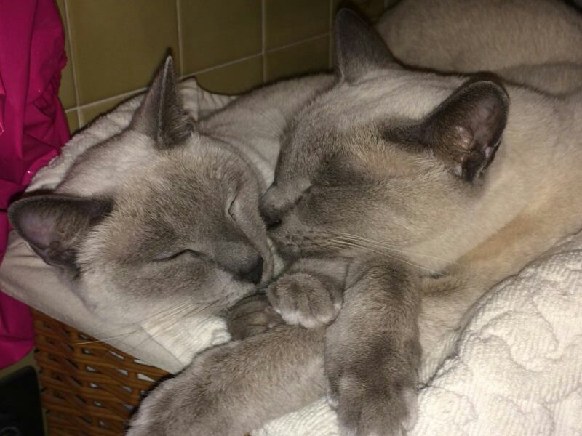

I BELLISSIMI THAI ADOTTATI INSIEME!
Ecco una splendida foto di Simba e Samarcanda, avviluppati in un abbraccio, aggraziati e tranquilli come peluche nella loro nuova casa!
Un bellissimo gesto, un’adozione di coppia di due gatti non giovani… certo così belli e buoni, come si poteva resistere?

